java的知识点

1. 静态方法可以直接用 类名加方法名 进行调用
2. 静态代码块

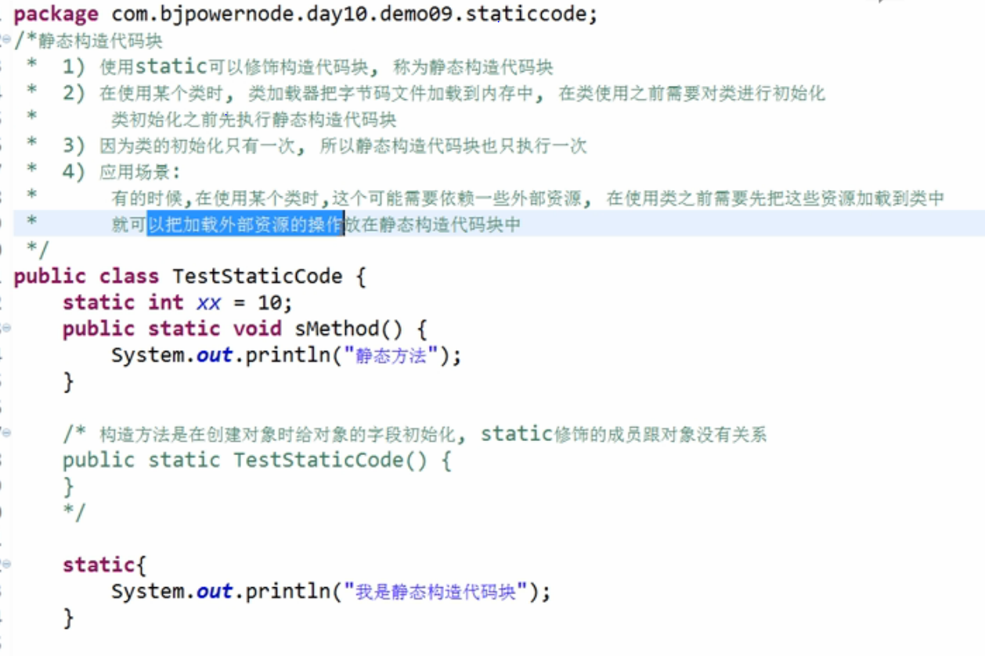

1. 饿汉式单例

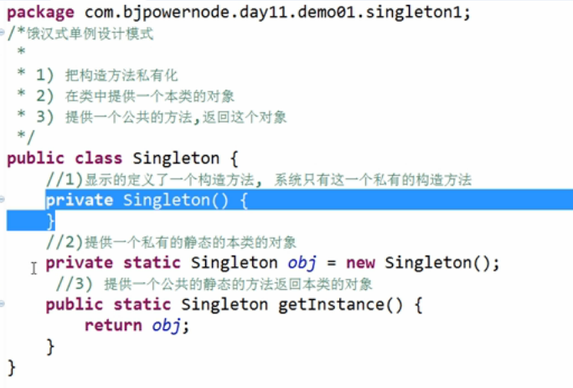

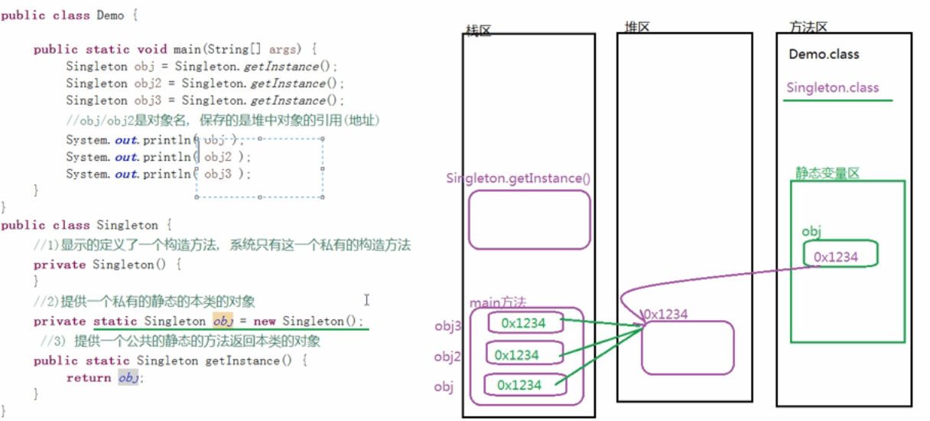

1. 继承

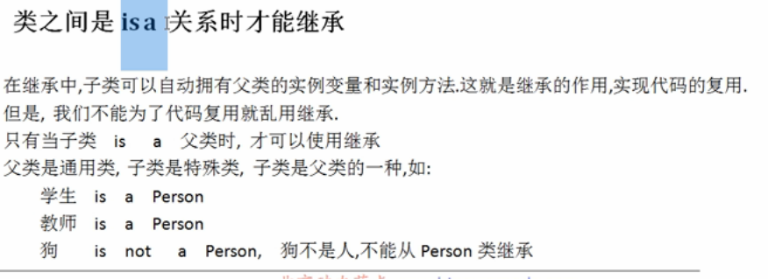

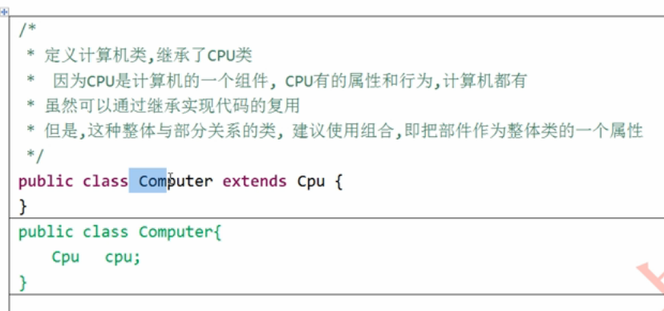

1. 静态成员不参与继承

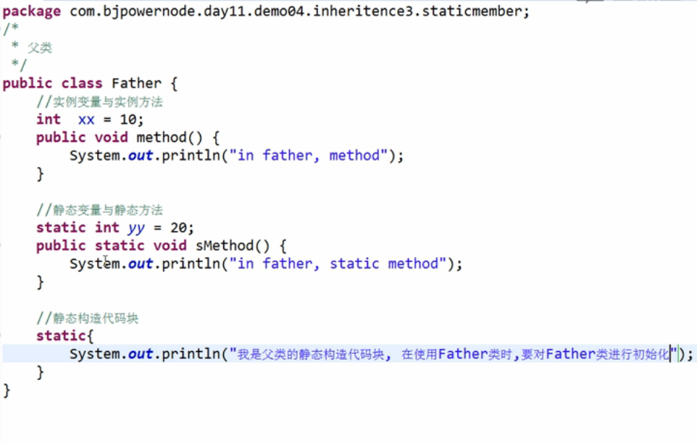

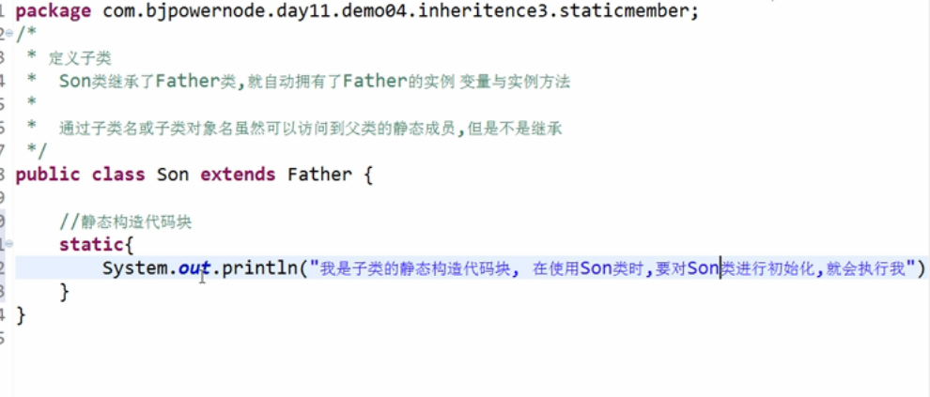

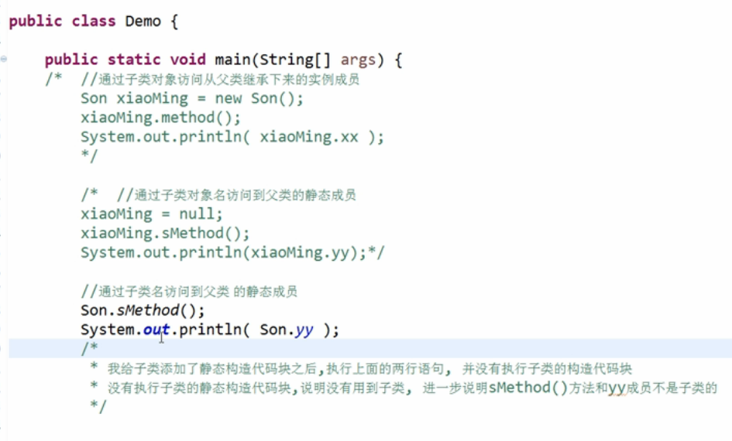

1. super关键字

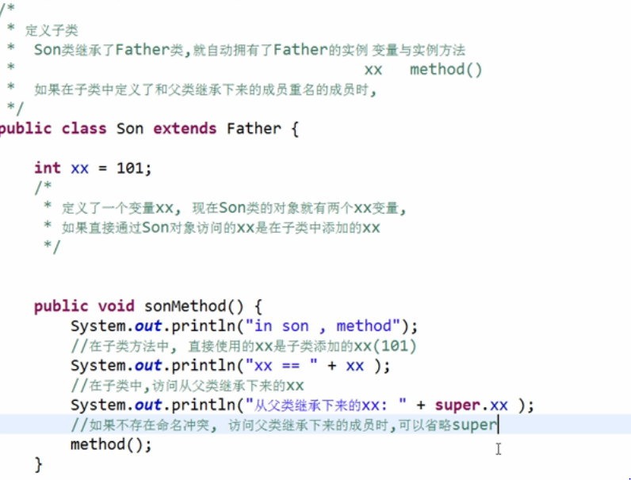

1. 父类中的this

那个对象调用含有this的方法，那么this就代表该对象

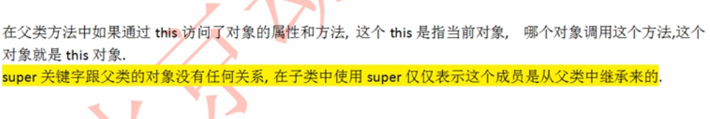

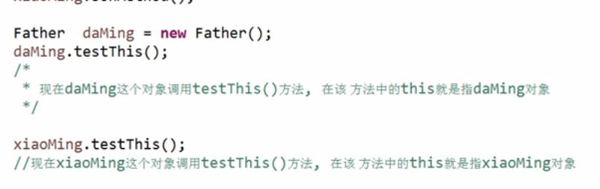

1. 继承中的构造方法

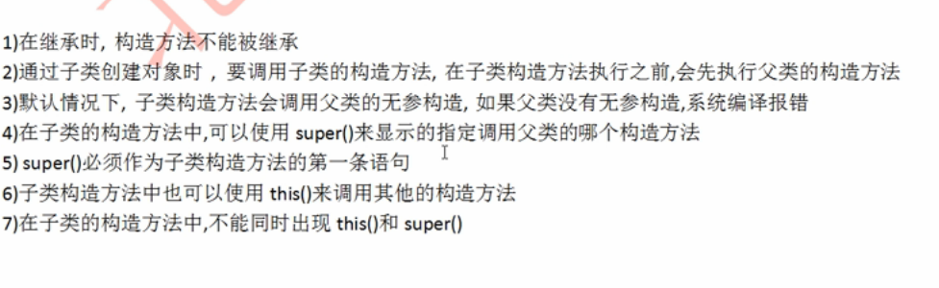

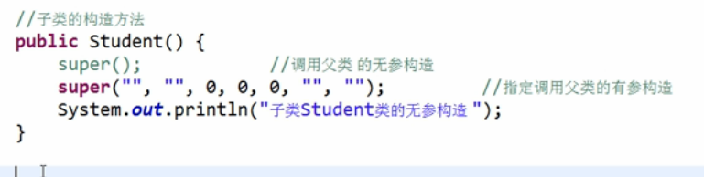

1. 类成员访问权限

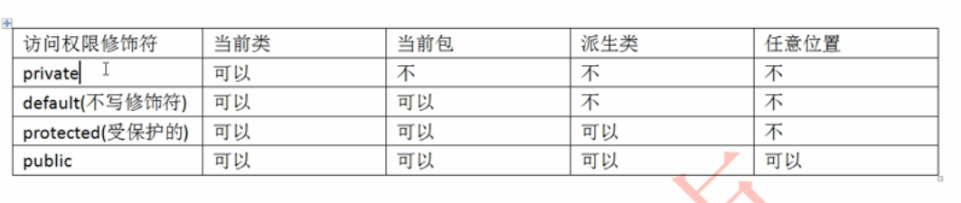

1. 方法重写

重写方法前加上 @override 注解（必要）

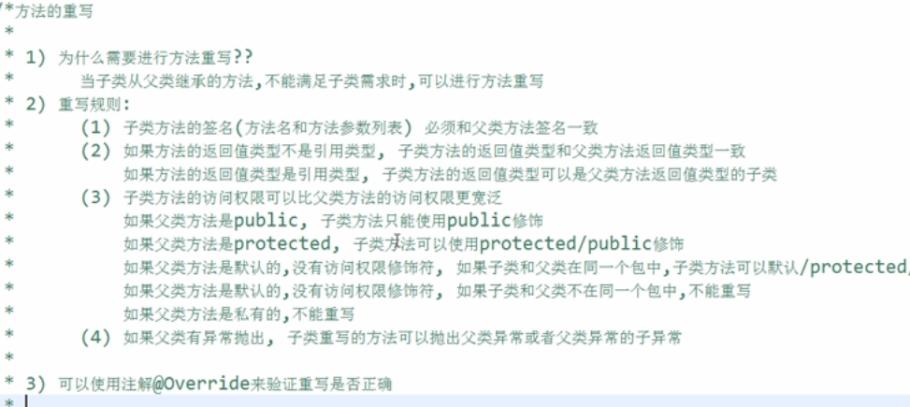

1. object类

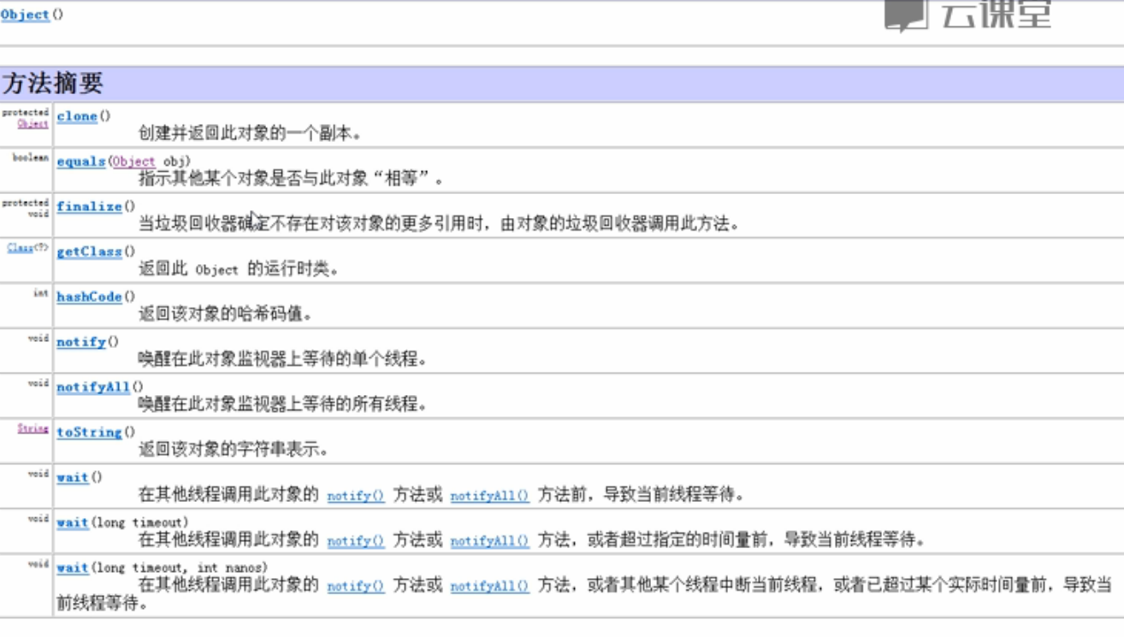

1. toString方法

